Stefanini e Alaimo a TeleOrte e New Tuscia dedicano una trasmissione speciale all’anniversario della Vittoria, Festa dell’Unità Nazionale. La riconoscenza del Popolo alle Forze Armate e di Polizia, a difesa della Repubblica.
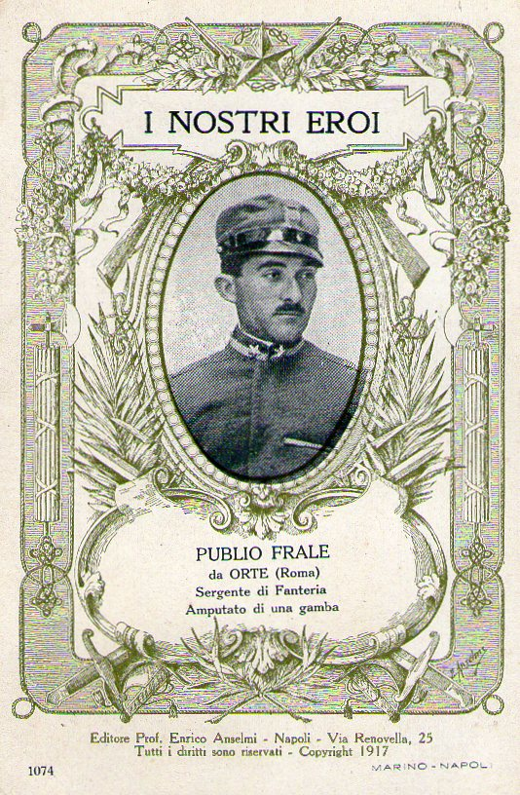

La ricorrenza del 4 novembre, anniversario della Vittoria del 1918: non perdere la memoria storica di chi ha combattuto per la nostra libertà.
Significativa la partecipazione delle scuole e dei giovani.

Stefano Stefanini (*)

Il significato del 4 novembre va rivitalizzato in quanto gli storici e l’opinione pubblica sono ormai concordi nel sostenere che la vittoria dell’Italia nella prima Guerra Mondiale abbia portato a compimento il processo dell’Unità e le aspirazioni del Risorgimento.
Fortunatamente molte istituzioni - in particolare la Presidenza della Repubblica, le Forze Armate e di Polizia, presidio delle libertà democratiche, le Province ed i Comuni - stanno lavorando per riscoprire e diffondere nei cittadini, in particolare tra i più giovani con il coinvolgimento delle Istituzioni scolastiche, i Valori più profondi della nostra Storia.

Il sacrificio di molti giovani soldati
Nella Tuscia viterbese, come in tutti i comuni del Lazio e della nazione, si ricorda il sacrificio di tanti giovani soldati: in una trasmissione in onda su TeleOrte e Newtuscia.it, da sabato 3 novembre il presidente provinciale dell’Associazione Combattenti e Reduci, Salvatore Federici e la professoressa Paola Paolessi, docente di Storia e Filosofia presso il Liceo Scientifico Gioacchini delineeranno con Stefano Stefanini e Gaetano Alaimo , il significato dell’anniversario del 4 novembre 1918.
Un’altra Italia si rialzava in piedi dopo il disastro di Caporetto. Con l’eroismo dimostrato da tanti giovani soldati a Vittorio Veneto l’Italia si rialzava e vinceva una guerra, la più spaventosa guerra che fino ad allora il mondo avesse visto. Una guerra vinta - non contro altri italiani - contro un altro Stato che da secoli dominava importanti regioni e che impediva il compimento del processo unitario iniziato con la Prima Guerra di Indipendenza nel 1848.
Tutto questo oggi nell’Italia delle mille crisi e delle mille emergenze, sembra quasi una leggenda.
Occorre quindi ripartire dal 4 novembre: una festa solenne, corale, condivisa. La festa di tutto il popolo italiano. Delle sue Forze Armate, che il 4 novembre 1918 conquistarono la Vittoria, ma anche del popolo che lavorò e soffrì coi suoi soldati. La festa dell’orgoglio di una nazione che non fu messa in ginocchio, ma seppe riscattarsi e imporsi all’ammirazione del mondo. Una festa per una bandiera che l’unica per tutti: il Tricolore.
Proprio in questi giorni tutta l’Italia discute sulla mancanza di valori, di una cultura condivisa, di fiducia nel futuro. Tutti si interrogano su cosa fare, dove guardare.
La risposta è anche quella di rivalutare le pagine più eroiche della storia d’Italia! Una grande vittoria, il sacrificio di milioni di soldati - fra cui settecentomila caduti - l’impegno di tutta la nazione affinchè la guerra giungesse ad una conclusione vittoriosa. E’ significativo che oggi di fronte ai nostri Monumenti , possiamo anche celebrare il 4 novembre conciliati con gli ex nemici di allora, nella consapevolezza che valore, sacrificio e coraggio sono valori universali che uniscono e non dividono.

La memoria storica degli avvenimenti di chi ha combattuto
Uno degli ultimi testimoni della Grande Guerra ad Orte e nella Tuscia Viterbese è stato un ultracentenario, Torquato MAGGI, un Ragazzo del 1899, scomparso a centoquattro anni alcuni anni fa. Fino all’ultimo egli cercò di far riscoprire a tanti ragazzi che gli facevano visita lo spirito, e la memoria storica di chi partecipò come combattente al Primo Conflitto Mondiale, esperienza spaventosa, come sempre e solo la guerra sa essere.
Agli occhi ed al cuore dei ragazzi l’esperienza vissuta e raccontata dal cavaliere Torquato Maggi conta sicuramente più di tante pagine di storia o di cento discorsi di circostanza quanto, talvolta, ipocriti e privi di valori ed esperienze vissute.
Uomini come Torquato Maggi sono testimoni eroici - nella loro comune esperienza di cittadini e di lavoratori - devono essere di esempio e di stimolo per tutti noi, in modo particolare per chi amministra la “res publica” , nei ruoli di maggioranza o di opposizione: il benessere di cui oggi godiamo è il frutto dei drammatici sacrifici di tanti nostri nonni, che hanno sacrificato, da ragazzi inesperti, la loro gioventù in nome dell’ideale di Unità della Patria che è l’Italia, portando così a compimento il disegno unificatore del Risorgimento.

Un messaggio di costruttiva e concorde Unità, oltre le divisioni del presente
Il messaggio e la testimonianza dei Combattenti come Torquato Maggi, dei Cavalieri di Vittorio Veneto, è quello di collaborare, oggi, ciascuno nel proprio ruolo, alla crescita del nostro Paese, senza troppe sterili polemiche.
Ma andiamo a scoprire l’esistenza di un uomo che ha vissuto a cavallo di due secoli, due guerre, la ricostruzione post-bellica, il benessere degli anni sessanta e settanta, sino ai nostri giorni di nuovo incerti del “terzo millennio”.
Torquato Maggi fu chiamato alle armi nel luglio 1917, come tanti “Ragazzi del 1899” ormai scomparsi - a cui sarebbe doveroso intitolare una strada cittadina - e venne destinato al 70° Reggimento Fanteria di Arezzo e successivamente al 119° Fanteria Brigata Emilia. Fu protagonista, in prima e seconda linea degli scontri sul Monte Grappa, ove ha combattuto sino all’ottobre del 1918.
Anche negli ultimi anni di vita, a centoquattro anni, quando la vista si era affievolita e l’udito appariva un po’ precario, conservava nella sua memoria il ricordo dei giorni di guerra, che raccontava ai suoi visitatori ed ai familiari con inalterata lucidità.
In giornate di guerra particolarmente afose, preso da sete e da fame incontrollabili di un diciassettenne, non esitò con i suoi commilitoni a bere l’acqua di una pozza utilizzata normalmente dagli animali al pascolo e a divorare un tozzo di pane trovato frugando tra rifiuti e bende.

E la riflessione di Torquato Maggi, nel ricordare la gioia della Vittoria conseguita anche con il suo sacrificio, si faceva dispiaciuta nel constatare come il senso di amore verso la Patria ed il Tricolore si stia affievolendo, quando lui, come tanti commilitoni, era pronto a dare la propria vita per difendere l’Italia e a la Bandiera che la rappresenta.

Non dobbiamo dimenticare i Cavalieri di Vittorio Veneto, essi rappresentano la memoria storica che deve farci riflettere, la loro scuola di vita ed il loro sacrificio ci fa sperare in un futuro migliore.

(*) Direttore responsabile “Il Centro Italia” Viterbo e Agenzia giornalistica “Flavus Tiber.it” Roma

